Communiqué de presse Sulz am Neckar, juin 2017

Nouvelle esthétique, fonctionnement éprouvé

Produits en Inox KIPP : maintenant en design mat

Manettes indexables, leviers à serrage rapide, poignées de manutention : de nombreux éléments de manœuvre éprouvés de KIPP sont désormais disponibles dans une finition Inox au design attrayant. Les produits sablés avec surface mate représentent une extension produit aussi pratique qu'esthétique : ils sont inoxydable, résistants et discrets.

Pour des raisons d'hygiène, l'utilisation de produits en Inox dans les industries agroalimentaire ou chimique est absolument nécessaire. En raison de leur longue durée de vie et de la possibilité de nettoyage hygiénique, ils sont utilisés dans la construction d'installations et de machines pour zones sensibles ou dans les applications en extérieur. Les produits en Inox sont également de plus en plus utilisés dans la construction automobile et dans les équipements de dépôts et d'entreprises.
Les avantages de ce matériau sont particulièrement valorisés : grâce à leur surface mate, les nouveaux éléments de manœuvre s'intègrent discrètement en arrière-plan, à l'inverse des modèles polis. Par ailleurs, le matériau ne réfléchit pas, ce qui est un avantage dans les installations comportant des capteurs optiques.
Désormais, HEINRICH KIPP WERK propose également tous les boutons étoiles et écrous croisillon en Inox et avec filetage. Les tiges filetées sont fixées mécaniquement au corps de base à l'aide d'une goupille. Cela permet de réaliser sans problème des couples élevés. Les nouveaux produits en Inox KIPP sont disponibles en stock dès maintenant.

Nombre de caractères, espaces compris :
Titre : 48 caractères
Pré-titre : 43 caractères
Texte : 1.502 caractères
Total : 1.593 caractères

KIPP FRANCE SAS
Patrick Kargol
6, rue des Frères Caudron
78140 Vélizy-Villacoublay

Téléphone : +33 1 30 70 19 60
E-mail : patrick.kargol@kipp.fr

Informations complémentaires et photos de presse
Voir www.kipp.fr, région : France, rubrique : Actualités / Communiqués de presse

Photo

KIPP produits en Inox en design mat.  Photo : KIPP  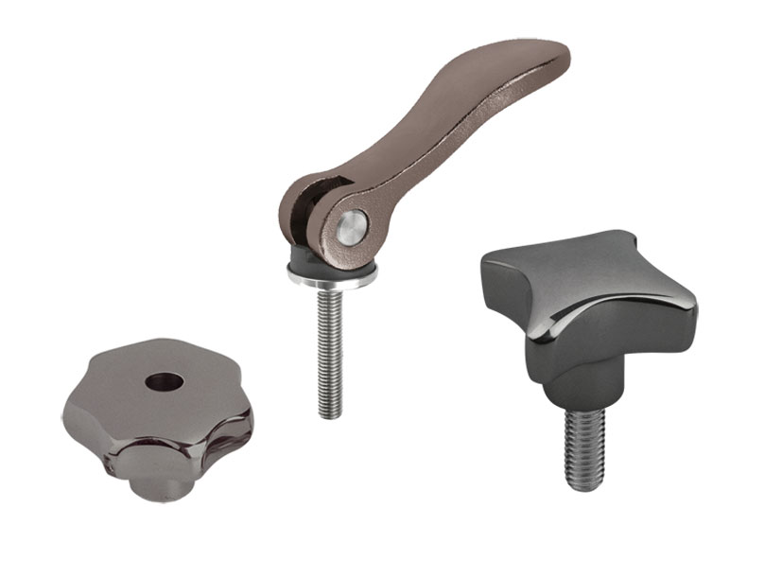 | Fichier image :  KIPP-Produits en inox.jpg
Droits iconographiques : publication gratuite et libre de droits dans les médias spécialisés
avec indication de la source. Un exemplaire justificatif est demandé.

